 ПРОЕКТ

АДМИНИСТРАЦИЯ
ШАТРОВСКОГО МУНИЦИПАЛЬНОГО ОКРУГА
КУРГАНСКОЙ ОБЛАСТИ

ПОСТАНОВЛЕНИЕ

от _________________________ № ________ с.Шатрово

Об организации постоянно действующей
сельскохозяйственной ярмарки
в селе Шатрово
В соответствии с Федеральным законом от 28.12.2009 г. № 381 «Об основах государственного регулирования торговой деятельности в Российской Федерации», Законом Курганской области от 30.09.2010 г. № 60 «О государственном регулировании торговой деятельности в Курганской области» и постановлением Правительства Курганской области от 28.07.2022 г. № 249 «Об утверждении Порядка организации ярмарки и продажи товаров (выполнения работ, оказания услуг) на них на территории Курганской области», Уставом Шатровского муниципального округа Курганской области, Администрация Шатровского муниципального округа Курганской области
ПОСТАНОВЛЯЕТ:
1. Организовать постоянно действующую сельскохозяйственную ярмарку в селе Шатрово (далее – сельскохозяйственная ярмарка) на территории, прилегающей к отделению почтовой связи 641960 Шадринского почтамта Управления Федеральной почтовой связи Курганской области - филиала АО «Почта России», по адресу: с.Шатрово, ул.Орловская, 1а.
2. Установить время проведения сельскохозяйственной ярмарки ежедневно с 08.00 до 18.00 часов.
3. Утвердить Порядок организации сельскохозяйственной ярмарки в с.Шатрово согласно приложению к настоящему постановлению.
4. Рекомендовать:
1) территориальному отделу Управления Роспотребнадзора по Курганской области в г.Шадринске, Шадринском, Шатровском и Каргапольском районах обеспечить контроль за соблюдением санитарных норм и правил розничной торговли на период работы сельскохозяйственной ярмарки;
2) отделению полиции «Шатровское» межмуниципального отдела Министерства внутренних дел России «Каргапольский» оказать содействие в обеспечении правопорядка и общественной безопасности на территории проведения сельскохозяйственной ярмарки;
3) государственному бюджетному учреждению «Центр ветеринарии по Шатровскому и Каргапольскому районам» проводить ветеринарно-санитарный контроль реализуемой продукции на сельскохозяйственной ярмарке.
5. Признать утратившими силу постановление Администрации Шатровского муниципального округа от 30 мая 2023 года № 403 «Об организации постоянно действующей сельскохозяйственной ярмарки в селе Шатрово».
6. Обнародовать настоящее постановление в соответствии со статьей 45 Устава Шатровского муниципального округа Курганской области.
7. Отделу экономического развития Администрации Шатровского муниципального округа провести рекламную кампанию с использованием средств массовой информации, разместить информацию о работе ярмарки на официальном сайте Администрации Шатровского муниципального округа в сети интернет, информационных стендах, в местах массового пребывания людей.
8. Контроль за выполнением настоящего постановления возложить на заместителя Главы Шатровского муниципального округа Курганской области по экономике – руководителя отдела экономического развития Администрации Шатровского муниципального округа.

Глава Шатровского
муниципального округа
Курганской области Л.А.Рассохин

Т.М.Леонтьева
9 27 60
Приложение к постановлению Администрации Шатровского муниципального округа Курганской области
от __________________________ № _________
«Об организации постоянно действующей сельскохозяйственной ярмарки в селе Шатрово»
ПОРЯДОК
организации и проведения постоянно действующей
сельскохозяйственной ярмарки в селе Шатрово
1. Общие положения
1. Настоящий Порядок определяет основные требования и условия к организации и проведению постоянно действующей сельскохозяйственной ярмарки и продажи товаров на ней на территории села Шатрово.
2. Постоянно действующая сельскохозяйственная ярмарка в селе Шатрово Шатровского муниципального округа Курганской области проводится в целях удовлетворения потребностей населения в сельскохозяйственной продукции и поддержке хозяйствующих всех форм собственности в реализации и сбыте товаров сельскохозяйственного назначения.
3. Организатором постоянно действующей сельскохозяйственной ярмарки является отдел экономического развития Администрации Шатровского муниципального округа Курганской области (далее – Организатор).
4. Участниками ярмарки являются юридические лица, индивидуальные предприниматели, зарегистрированные в установленном порядке законодательством Российской Федерации, а также граждане (в том числе глава крестьянского (фермерского) хозяйства, член такого хозяйства, гражданин, ведущий личное подсобное хозяйство или занимающийся садоводством, огородничеством, животноводством).

2. Порядок организации универсальной ярмарки и продажи товаров на ней
5. Ярмарка организуется в соответствии с ярмарочными местами, согласно схеме размещения постоянно действующей сельскохозяйственной ярмарки на территории села Шатрово в соответствии с приложением к настоящему Порядку.
6. Режим работы сельскохозяйственной ярмарки - с 9.00 до 18.00 часов, без выходных дней.
7. Ассортимент товаров, подлежащих реализации на сельскохозяйственной ярмарке:
- молочная продукция;
- мясная продукция, в том числе рыба;
- овощи, фрукты, ягоды;
- продукты пчеловодства.
8. Торговое место на сельскохозяйственной ярмарке предоставляется бесплатно.
9. Размещение торговых мест на сельскохозяйственной ярмарке должно обеспечивать удобство торговли, свободный проход покупателей по территории ярмарки и доступ их к торговым местам, соблюдение санитарных и противопожарных правил.

2. Обязанности участников и Организатора Ярмарки
10. Участники Ярмарки несут ответственность в установленном законодательством Российской Федерации порядке за качество реализуемой продукции, нарушение правил торговли, санитарных норм, правил пожарной безопасности и охраны окружающей среды.
11. Участник ярмарки обязан в соответствии с требованиями санитарных правил организовать ежедневную уборку торговых мест и вывоз мусора.
12. Организатор Ярмарки в рамках своей компетенции обеспечивает:
- надлежащее санитарно-техническое состояние территории, на которой организуется проведение сельскохозяйственной ярмарки;
-соблюдение на территории, на которой организуется проведение сельскохозяйственной ярмарки, установленных законодательством требований пожарной безопасности, охраны общественного порядка;
- исполнение иных обязательств, предусмотренных действующим законодательством в области торговой деятельности и настоящим Положением.

Управляющий делами –
руководитель аппарата Администрации
Шатровского муниципального округа Т.И.Романова

Приложение к Порядку организации и проведения постоянно действующей сельскохозяйственной ярмарки в селе Шатрово

Схема размещения сельскохозяйственной ярмарки на территории
с.Шатрово (ул.Орловская, 1а)

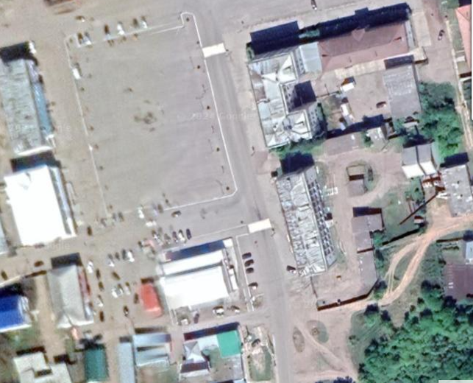

 - место расположения сельскохозяйственной ярмарки

Количество расположенных торговых мест:

1 | 2 | 3 | 4 | 5 | 6 | 7 | 8

